الجمهوريّة الجزائريّة الدّيمقراطيّة الشّعبيّة

وزارة التّربية الوطنيّة
مديريّة التّربية لولاية سطيف متوسّطة: ثليجان عبد الرحمان-عين ولمان
المستوى: الثّالث متوسّط السّنة الدّراسيّة:2023-2024م
الاختبار الثاني في مادة: العلوم الفيزيائّية والتّكنولوجيا المدّة: ساعة ونصف
الجزء الأول: (12 نقطة)

الوضعية الاولى: )06 نقاط(
أراد والد علي وابنه اقتناء تلفزيون جديد وأثناء زيارتهم لأحد معارض الأجهزة الكهربائية، أعجب الوالد بجهازين (الوثيقة 1)، سُجِّلت على بطاقة معلومات الأول الدلالة (600W) والثاني الدلالة (800W).
الوثيقة 1

- ماذا تمثل الدلالات 600Wو 800W؟
- أ-أحسب الطاقة المحولة من طرف كل جهاز إذا تم تشغيله لمدة ساعة ونصف يوميا بالكيلوواط الساعي(kWh)، ثم بالكيلو جول(kJ).
ب-ما هو الجهاز الاقتصادي الذي تختاره مع التعليل؟
- أ-أحسب تكلفة استهلاك الطاقة من طرف كل جهاز في الثلاثي إذا علمت أن ثمن الوحدة (1kWh) هو 2DA.
ب-قدم نصيحتين لترشيد استهلاك الطاقة في المنزل.
الوضعية الثانية: )06 نقاط(
- يعتبر التيار الكهربائي، كمفهوم بسيط حركة منتظمة-إجمالية للدقائق الكهربائية، ولتمثيل ما يجري داخل الدارة
الكهربائية تم دراسة نموذجين مماثلين لحركة هذه الدقائق.
- أ-أذكر النموذجين المماثلين لما يجري داخل الدارة الكهربائية.
ب-أنقل ثم اتمم الجدول التالي اعتمادا على النّموذجين المذكورين:
الدارة الكهربائية | نموذج ……… | نموذج ………
مولد كهربائي
سلك التوصيل
القاطعة
الدقائق الكهربائية

الصّفحة 1من 2

تابع الاختبار الثاني في مادة: العلوم الفيزيائّية والتّكنولوجيا المدّة: ساعة ونصف
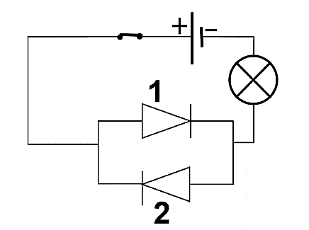
- قام التلاميذ في حصة الأعمال المخبرية بإنجاز الدارة الكهربائية الموضحة في الوثيقة 2:
- أ-ماذا نسمي العناصر الكهربائية المرقمة 1و2؟ ما هو دورها؟
ب-عند غلق القاطعة ماذا تلاحظ؟ وفسر ذلك.
ج-أعد رسم المخطط النظامي (الوثيقة 2) ووضِّح عليه
الجهة الاصطلاحية للتيار الكهربائي.
- اقترح حلا مناسبا من أجل اشتغال جميع العناصر الكهربائية في هذه الدارة.
الوثيقة 2

الجزء الثاني: (08 نقطة)
الوضعيةالادماجية: )08 نقاط(
الرخام هو صخر كلسي يتكون أساسا من كربونات الكالسيوم CaCO₃ يستعمل في النحت والبناء وأيضا في العديد من الأغراض الأخرى مثل كساء الأرضيات والجدران (الوثيقة 3).
يحدث تلف للرخام بسبب الأمطار الحمضية ويؤدي إلى تآكل البنايات والجدران، حيث يتفاعل المطر الحمضي الذي يتكون غالبا من حمض الكبريت H₂SO₄مع كربونات الكالسيوم ويؤدي هذا التفاعل إلى انبعاث غاز يعكر رائق الكلس وتشكل الماء ومحلول كبريتات الكالسيوم CaSO₄.
- أ-ما هو الغاز المنطلق؟ أكتب صيغته الكيميائية.
ب-حدد الأنواع الكيميائية المتفاعلة والأنواع الكيميائية الناتجة من هذا التفاعل.
- أ-أكتب معادلة التفاعل الكيميائي الحادث مبينا الحالة الفيزيائية للأفراد الكيميائية ووازنها.
ب-ماهي العوامل المؤثرة في حدوث هذا النوع من التفاعل؟
- تنشأ الأمطار الحمضية نتيجة انبعاث غازات السيارات والمصانع.
- بماذا تنصح المجتمع الإنساني لتفادي تآكل الآثار القديمة والبنايات؟
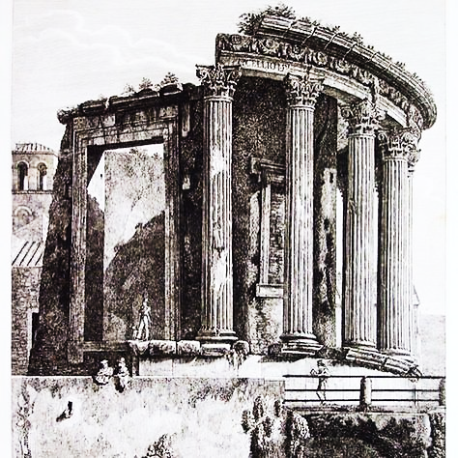
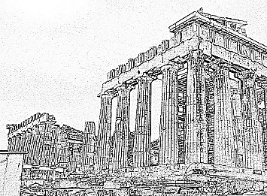
الوثيقة 3

بالتّوفيق يا عباقرتي الصّفحة 2من 2

